扭矩显示仪 扭矩转速功率仪（三显）

1、 基本技术规格

l 尺寸：A外型盘装160x80x170mm，包括液晶显示和数码管显示2种；T外形台式放置：270x106x220mm。
l 液晶显示的仪表，全中文 操作界面，设置方便 ，背光长亮，白天或夜晚都能直观读数，在 室外，液晶显示比数码管显示的仪表看的更清楚。
l 仪表电源：220VAC 功耗：低于15VA
l 使用环境：-10℃~70℃，湿度0~90%RH,不结露。
l 测量分辨率：仪表内部测量分辨率可达1/1000000,显示分辨率受5位显示数码管限制，显示分辩率为1/120000.
l 测量速度：每秒25次
l 显示范围：
扭矩测量：-99999~99999N.m，显示取绝对值：0~99999N.m，小数点位置可设定

转速显示：0~99999，小数点位置可设定

功率显示：0～99999，小数点自动调节

l 脉冲输入信号：各种NPN、PNP、OC门输出的传感器信号、接近开关，旋转编码器
l 测量频率： 转速脉冲输入0.3Hz～20KHz ；扭矩脉冲输入5KHz～15KHz，可扩展至1HZ~60KHZ

●测量刷新频率：每秒30次，适用于快速反应场合。

l 标配变送输出
ü 光电隔离
ü 2路4mA~20mA直流电流输出。输出分辨率：1/4000；误差小于±0.2% F.S，负载能力：小于等于600Ω
ü 外供电源
n ±15VDC或24VDC 二者选其一，负载能力大于300mA
l 标配串口通讯
√光电隔离

√RS232和RS485二者选其一，不指定默认标配RS485串口

●可选配串口打印功能，配接标准的的串口打印机，直接支持中文型，中文型打印形式安排可根据客户要求做改动。

2、产品图片和开孔尺寸
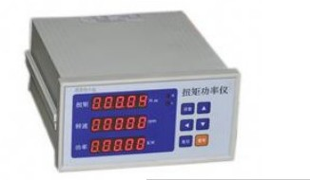

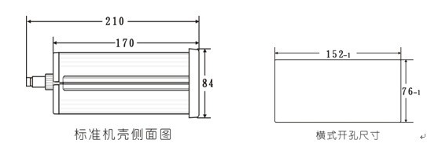

3、接线说明
